Zřizovatel:

Sportovní 1135, 271 80 Nové Strašecí

tel.: 313 285 811, fax: 313 285 841, e-mail: info@souzns.cz
IČO: 14802201, DIČ: CZ14802201

OBJEDNÁVKA číslo: 14/14802201/2023

Dodavatel:

AVATAR PROJECT, Roháčová 145/14, 130 00 Praha
IČ: 10760245, DIČ: CZ 10760245

Předmět:

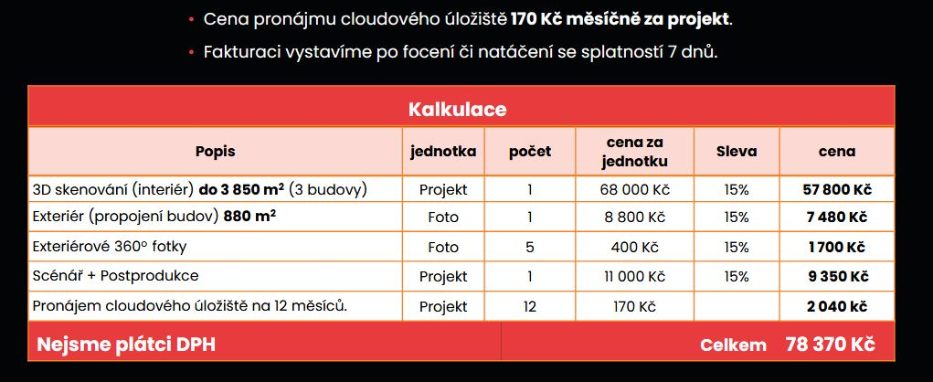

Cena celkem: 78 370 Kč

Termín plnění: dle dohody

Platební podmínky: převodem na účet do 30 ti dnů od vystavení faktury

Dodavatel má 3 denní lhůtu pro akceptaci výzvy.

Jméno a podpis objednatele:

Ing. Bc. Jan Nechutný podpis: datum:

Jméno a podpis dodavatele:

AVATAR PROJECT podpis: datum:

